金相样品制作方法总结
金相组织反射能力差别必须至少为10%以上时，才能反射不同强度的光而被观察到，然而，抛光后的试样表面因为入射光线几乎均匀地被反射回来而不能显示金相组织。因此，为了看清楚，通常必须将组织造成反差。为得到这种反差，试样通常需要进行金相进行处理，常用的处理方法包括：化学浸蚀、电解浸蚀、阴极真空浸蚀、热腐蚀和薄膜干涉法。
化学浸蚀
18CrNiMo7-6钢，Beraha's 10/3浸蚀 图片来源：网络公开资料

纯金属及单相合金的化学浸蚀是一个化学溶解的过程。由于晶界上原子排列不规则，具有较高自由能，所以晶界易受腐蚀而呈凹沟，使组织显示出来，在显微镜下可以看到多边形的晶粒。若腐蚀较深，则由于各晶粒位向不同，不同的晶面溶解速率不同，腐蚀后的显微平面与原磨面的角度不同，在垂直光线照射下，反射进入物镜的光线不同，可看到明暗不同的晶粒。

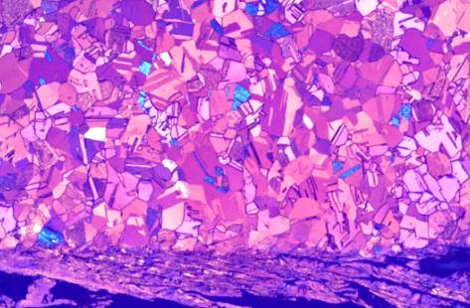
镁铝合金化学腐蚀

多相合金的化学浸蚀，在腐蚀过程中腐蚀剂对各个相有不同程度的溶解。必须适用合适的腐蚀剂，如果一种腐蚀剂不能将全部组织显示出来，就应采取两种或更多的腐蚀剂依次腐蚀，使之逐渐显示出各相组织，这种方法也叫选择腐蚀法。另一种方法是薄膜染色法。此法是利用腐蚀剂与磨面上各相发生化学反应，形成一层厚薄不均的膜（或反应沉淀物），在白光的照射下，由于光的干涉使各相呈现不同的色彩，从而达到辨认各相的目的。

电解浸蚀
409不锈钢，草酸电解腐蚀

化学浸蚀是无外电源作用的，而电解浸蚀则是将抛光试样浸入合适的化学试剂的溶液中（电解浸蚀剂），通过较小的直流电进行浸蚀。电解浸蚀工作电压和工作电流通常较小，工作电压一般在2~6V之间，工作电流约0.05~0.3A/cm2。电解浸蚀主要用于化学稳定性较高的合金，如不锈钢，耐热钢，镍基合金等，这些合金用化学浸蚀很难得到清晰的组织。

稳定电势浸蚀：
电解浸蚀的一种改良方法称为稳定电势浸蚀。通常电解质中浓度变化而有不同电流负荷，致使试样电势经常变化，用电势稳定器使电势保持不变，就可以得到其它浸蚀方法所不能得到的清晰的反差。

恒电位蚀刻沉积法首先要确定某种金属在某一电解液中的极化曲线，根据极化曲线选取合适的蚀刻电位，然后根据合金中各相的成膜速率不同，利用恒电位仪使该金属在这一外加恒电位作用下完成全部的蚀刻沉积过程。因为各相晶格能不同，在一定电位下成膜速度不同，膜厚不同，因而出现了不同干涉色。

阴极真空浸蚀
辉光离子设备 图片来源：青岛丰东热处理有限公司

阴极真空浸蚀的原理是：在真空室内的电离放电过程中，带电离子在电场作用下，把能量传给阴极试样表面金属原子，当正离子碰撞金属空间点阵时，金属表面在非常小的范围被加热，使原子脱离金属表面而被腐蚀。由于试样表面各相电子溅射的性能不同而显示出金相组织，所显示的组织形貌也与温度、离子密度以及离子流与试样表面法线所成的投射角因素有关。

热腐蚀
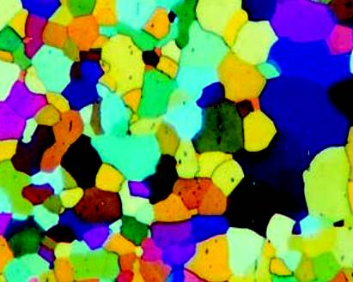
退火纯钛热腐蚀后的晶粒组织

热腐蚀是将经打磨而不镶嵌的试样在炉子中加热腐蚀的方法，该方法对陶瓷材料的组织显示有很好地效果。热蚀的温度视材料本身的热处理制度而定，一般情况下温度应高到使晶界和表面扩散所需要的浸蚀过程能得以充分发生为宜。对于多数材料来说，合适的温度是在烧结温度以下100~250 ℃范围内。某些材料在热蚀过程中，也可发生沉淀和相变反应，还有玻璃相会熔化，甚至晶界相会蒸发。

薄膜干涉法
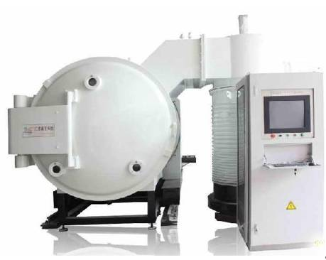
真空镀膜设备 图片来源：东莞市汇成真空科技有限公司

薄膜干涉法，就是在抛光完的试样表面，沉积一薄层透光的薄膜。光在通过膜后反射相互干涉，不同的相会产生不同的黑白或彩色的衬度，可以区分不同的相，一般彩色金相是经常用的。其原理是：从一种金属阴极上（P tA u 等）的反应喷镀，或者通过一种合适的涂层材料（ZnS、ZnSe）的蒸气沉积产生干涉涂层。这种涂层的作用是：使入射到陶瓷表面的光波通过在金属/涂层和涂层/空气的界面之间的重复反射被偏振化和削弱，这将引起相邻不同结构之间的与光学常数成正比的衬度提高。

常见金属腐蚀剂
铁和钢

铝和铝合金
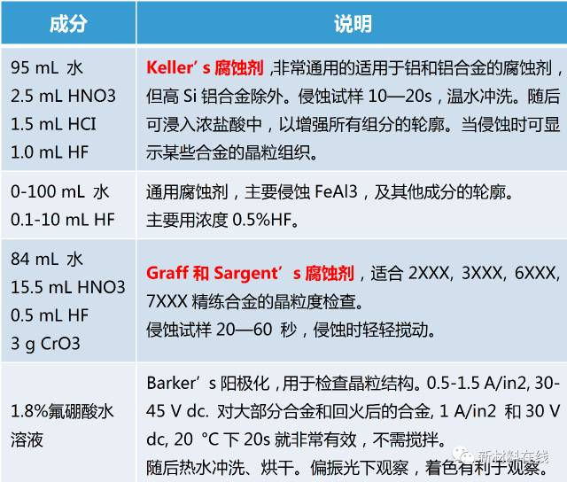

镁和镁合金

低熔点合金（Sb, Bi,Cd, Pb, Sn和Zn）

难熔金属（Ti, Zr,Hf, Cr, Mo, Re, Nb, Ta, W和V）

铜及其合金

镍及其合金

钴及其合金
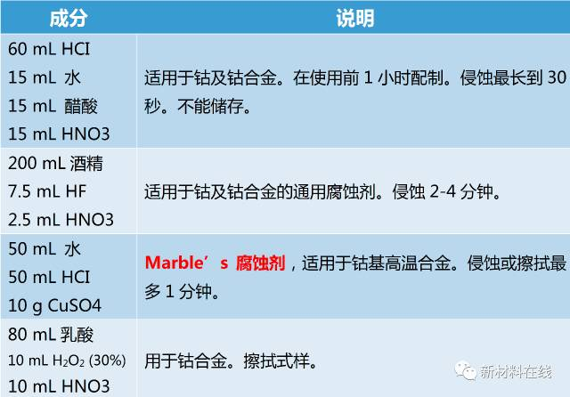

贵重金属（Au, Ag, Ir,Os, Pd, Pt, Rh和Ru）

烧结碳化物
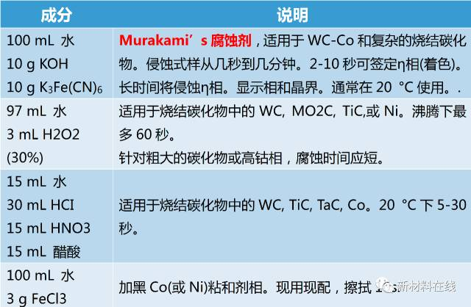

陶瓷和氮化物

塑料和聚合物

